CONSULTAS DE RESUMEN

Este es un tipo de consultas cuyas filas resultantes son un resumen de las filas de la tabla origen. El diagrama sintáctico que se utiliza para realizar estas consultas es:

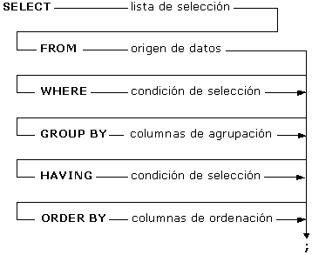
Una consulta resumen se ejecuta internamente siguiendo estos pasos:
- Primero se forma la tabla origen de datos según la cláusula FROM,
- Se seleccionan del origen de datos las filas según la cláusula WHERE
- Se forman los grupos de filas según la cláusula GROUP BY,
- Por cada grupo se obtiene una fila en la tabla resultante con los valores que aparecen en las cláusulas GROUP BY, HAVING y en la lista de selección
- Se seleccionan de la tabla resultante las filas según la cláusula HAVING si la condición hace referencia al campo obtenido con una operación de tipo resumen.

Para obtener el valor resumen de cada grupo de registros, se pueden utilizar, entre otras, las siguientes funciones:

- Sum(expresión): Permite obtener la suma de los valores agrupados.
- Min(expresión)/Max(expresión): Devuelven máximo y mínimo.
- Avg(expresión): Calcula el promedio de los datos.
- Count(*): Cuenta los datos no nulos que hay en la agrupación.

EJEMPLOS

Imagina que quieres mostrar el total de población por continente, dentro de la base de datos mundo. La sentencia que tendrías que poner sería la siguiente:

SELECT Continente, SUM(Poblacion) AS Sumapoblacion
FROM PAISES
GROUP BY Continente;

Imagina que quieres contar el número de libros que hay por editorial en la base de datos Biblioteca. La sentencia a poner sería la siguiente:

SELECT editorial, count(*) AS Totallibros
FROM Libros
GROUP BY EDITORIAL

Imagina que quieres contar el número de libros que hay por editorial en la base de datos Biblioteca, pero sólo para las editoriales de las que haya más de 10 libros. La sentencia a poner sería la siguiente:

SELECT EDITORIAL, COUNT(*) AS CUENTA
FROM LIBROS
GROUP BY EDITORIAL
HAVING CUENTA>10

